มาตรฐานยกระดับคณธรรม และความโปร่งใสภายในหน่วย
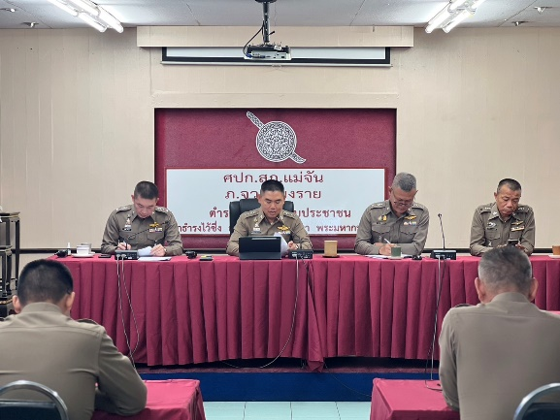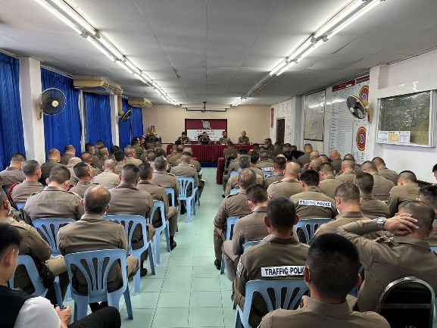
สถานีตำรวจภูธรแม่จัน วันที่ 18 ธันวาคม ๒๕๖๗ เวลา 09.30 น. พ.ต.อ.เกียรติศักดิ์ จิตรประสาร ผกก.สภ.แม่จัน ได้ให้ข้าราชการตำรวจในสังกัดทุกนายร่วมประชุมชี้แจงการขับเคลื่อนการประเมินคุณธรรรมและความโปร่งใสในการดำเนินงานของหน่วยงานภาครัฐ (Integrity and Transparency Assessment: ITA) ของสถานีตำรวจ ประจำปีงบประมาณ พ.ศ.๒๕๖๘ ให้กับหัวหน้างานทุกสายงาน และข้าราชการตำรวจในสังกัดทุกสายงานรับทราบ และร่วมปฏิบัติตามมาตรการ/กิจกรรมมาตรการยกระดับคุณธรรมและความโปร่งใส ภายในหน่วยงานประจำปีงบประมาณ พ.ศ.๒๕๖๘ พร้อมทั้งได้มอบหมายผู้รับผิดชอบ การพัฒนายกระดับการให้บริการ ณ จุด One Stop Service เพื่ออำนวยความสะดวกประชาชนที่มารับบริการโดยสถานีตำรวจดำเนินการปรับปรุง
พัฒนาหน่วยงานและยกระดับการเผยแพร่ข้อมูลสาธารณะ (OIT) ตามแบบตรวจสอบการเปิดเผยข้อมูลสาธารณะ
เพื่อเป็นการเตรียมความพร้อมในการรับการตรวจสอบการประเมินคุณธรรรมและความโปร่งใส่ในการดำเนินงาน
ภาครัฐ (Integrity and Transparency Assessment: ITA) ของสถานีตำรวจ ประจำปีงบประมาณ พ.ศ.๒๕๖๘ ณ ห้องประชั้น ๓ สถานีตำรวจภูธรแม่จัน โดยมีวัตถุประสงค์ ดังนี้
1. แจ้งคำสั่งแต่งตั้งคณะทำงานขับเคลื่อนและกำกับติดตามการประเมินคุณธรรมและความโปร่งใสในการดำเนินงานของหน่วยงานภาครัฐ (Integrity and Transparency Assessment : ITA) ของสถานีตำรวจ ประจำปีงบประมาณ พ.ศ.๒๕๖๘
2. ทำความเข้าใจกรอบการประเมิน กรอบระยะเวลาในการประเมินและเครื่องมือที่ใช้ ในการประเมินคุณธรรมและความโปร่งใสในการดำเนินงานของหน่วยงานภาครัฐ (Integrity and Transparency Assessment: ITA) ของ สถานีตำรวจ ประจำปีงบประมาณ พ.ศ.๒๕๖๘
3. แจ้งผลการประเมินคุณธรรมและความโปร่งใสในการดำเนินงานของหน่วยงานภาครัฐ (Integrity and Transparency Assessment: ITA) ของสถานีตำรวจ ประจำปีงบประมาณ พ.ศ.ศ.๒๕๖๗ ที่ผ่านมาเสนอให้ที่ประชุมพิจารณาในการปรับปรุงแก้ไขข้อมูล
4. การศึกษาและวิเคราะห์กรอบการประเมิน และประเด็นที่สถานีตำรวจภูธรแม่จัน ต้องปรับปรุงและยกระดับการพัฒนาให้บริการ ณ จุด One Stop Service เพื่ออำนวยความสะดวกประชาชนที่มาติดต่อราชการ
สภ.แม่จัน ประชุมกำหนดมาตรฐานการพัฒนาการให้บริการประชาชน
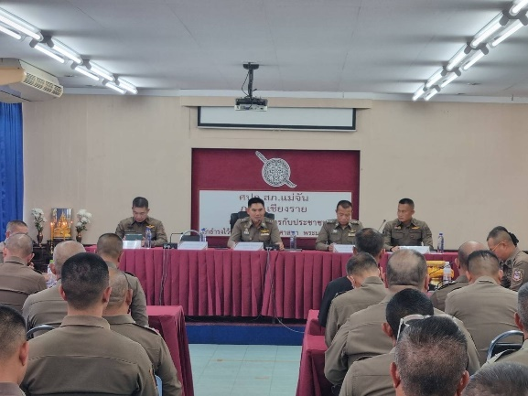
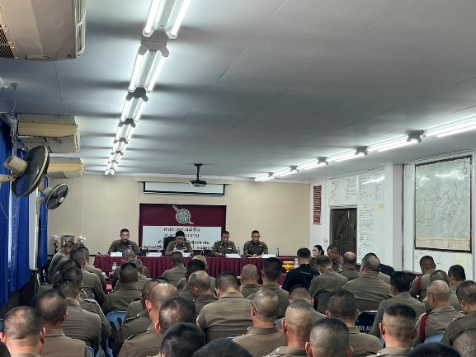

สภ.แม่จัน ภ.จว.เชียงราย วันที่ 9 เมษายน ๒๕๖๘ เวลา 13.3๐ น. พ.ต.อ.เกียรติศักดิ์ จิตรประสาร ผกก.สภ.แม่จัน เรียกประชุมข้าราชการตำรวจในสังกัด ติดตามผลการปฏิบัติงานเกี่ยวกับการประเมินคุณธรรรมและความโปร่งใส่ในการดำเนินงานของหน่วยงานภาครัฐ (Integrity and Transparency Assessment : ITA) ประจำปีงบประมาณ ๒๕๖๘ และกำหนดมาตรฐานการพัฒนาคุณภาพภาพการให้บริการของสถานีตำรวจ โดยมีวัตถุประสงค์เพื่อแจ้งคำสั่งแต่งตั้งคณะกรรมการขับเคลื่อนการประเมินคุณธรรมและความโปร่งใสในการดำเนินงานของหน่วยงานภาครัฐ (Integrity and Transparency Assessment: ITA) ซองสถานีตำรวจภูธรแม่จัน และทำความเข้าใจกรอบการประเมินคุณธรรมและความโปร่งใสในการดำเนินงานของหน่วยงานภาครัฐ (Integrity and Transparency Assessment: ITA) ของสถานีตำรวจนครบาลและสถานีตำรวจภูธร ประจำปีงบประมามาณ พ.ศ. ๒๕6๘ ประกอบด้วยประเด็นสำคัญ ได้แก่
๑) แบบวัดการรับรู้ของผู้มีส่วนได้ส่วนเสียภายใน (Internal Integrity and Transparency Assessment : IIT)
- สถานีตำรวจภูธรแม่จัน ประชุมชี้แจง ทำความเข้าใจในข้อคำถามและสร้างความตระหนักรู้เกี่ยวกับประเด็นข้อคำถามให้ผู้มีส่วนได้ส่วนเสียภายในพราบก่อนทำท่าการประเมินแบบวัดการรับรู้
๒) แบบวัดการรับรู้ของผู้มีส่วนได้ส่วนเสียภายนอก (External Integrity and Transparency Assessment: EIT)
- กำชับชี้แจงเกี่ยวกับการประเมิน โดยให้เจ้าหน้าที่ทุกนายปฏิบัติให้ถูกต้องในการทำแบบประเมิน หากไม่เข้าใจให้ร่วมกันศึกษา วิเคราะห์ให้เข้าใจตามเอกสารที่ได้รับ
- มอบหมายให้ พ.ต.ท.หญิง จารุวรรณ เรือนมา สว.อก.สภ.แม่จัน พร้อมเจ้าหน้าที่ดำเนินการทำป้าย นำลิงก์ หรือ QR Code แบบวัดการรับรู้ของผู้มีส่วนได้ส่วนเสียภาย (EIT) ของสถานีตำรวจ เปิดเผย ณ จุดให้บริการให้แก่ประชาชนที่มารับบริการและพัฒนาการให้บริการเพื่อสร้าง ความสะดวก รวดเร็วในการให้บริการ

๓) การเปิดเผยข้อมูลสาธารณะ (Open Data Integrity and Transparency Assessment: OIT)
- ให้เจ้าหน้าที่ที่รับผิดชอบจัดทำข้อมูลสาธารณะตามคู่มือการประเมินและแบฟอร์มที่กำหนดนด พร้อมทั้ง
เปิดเผยข้อมูลลงในเว็บไซต์ของสถานีตำรวจ และศึกษาการเข้าใช้งานระบบ ITAP พร้อมบันทึกข้อมูล ลงในระบบ พร้อมกำชับ และประกาศนโยบายต่อต้านการทุจริต ดังนี้
๑. ประกาศเจตนารมณ์ในการต่อต้านการทุจริต / การรับสินบน (Anti-Bribery Policy) และการไม่รับของขวัญ ของกำนัล หรือประโยชน์อื่นใด (NO Gift Policy) จากการปฏิบัติหน้าที่และภายหลังจากการปฏิบัติหน้าที่
๒.กำชับการปฏิบัติในการพัฒนายกระดับการให้บริการ ณ จุด One Stop Service เพื่ออำนวยความสะดวกประชาชนที่มารับบริการโดยสถานีตำรวจ เพื่ออำนวยความสะดวกให้กับผู้มารับการบริการที่สถานี
๓.กำหนดบทบาท ภารกิจในการปฏิบัติหน้าที่ให้การบริการประชาชนของเจ้าหน้าที่ตำรวจตามที่ได้รับมอบหมาย ในการบริการประชาชน
๔.กำชับการดำเนินการ ปรับปรุงพัฒนาหน่วยงานและยกระดับการเผยแพร่ข้อมูลสาธารณะ (Open Data Integrity and Transparency Assessment: OIT) ซึ่งได้มอบหมายให้ผู้รับผิดชอบตามคำสังไปแล้วนั้น (จัดทำเว็บไซต์ของทางสถานี ปรับปรุงข้อมูลให้เป็นปัจจุบัน) ทั้งนี้ให้เจ้าหน้าที่ผู้รับผิดชอบเปิดเผยข้อมูลสาธารณะตามเกณฑ์การประเมิน ให้ประชาชนสามารถเข้าถึงได้ผ่านหน้าเว็บไซต์หลักของสถานีตำรวจอย่างต่อเนื่อง
ทั้งนี้ให้เจ้าหน้าที่ทุกนายถือปฏิบัติตามโยบายอย่างเคร่งครัด

